第三章 走向混沌的道路
我们知道，一个动力学系统运动的充分发展是进入混沌状态。进入混沌状态有哪些方式呢？这是非线性动力学研究中的一个重要问题。本章将讨论通向混沌的倍周期分岔道路、阵发性混沌、同步与混沌、湍流道路、保守系统中的不规则运动、电子电路中的混沌以及控制混沌与同步混沌等内容。

第一节 由倍周期分岔走向混沌
前面已经见到，在平方映射等的数学模型中，在液氦对流实验等的动力学体系中普遍存在着倍周期分岔现象，说明倍周期分岔是许多非线性动力学过程中的常见的现象，也是进入混沌的一种重要方式。本节先以平方映射为例，说明一个由单峰映射描述的动力学系统可以通过倍周期分岔，以费根鲍姆常数的收敛速度从周期运动走向混沌，接着以杜芬方程为例说明一个物理系统也可从倍周期分岔进入混沌的道路。

1. 平方映射的倍周期分岔道路
上一章对平方映射的计算表明，随着参数的增长，平方映射发生一系列的倍周期分岔。然而倍周期分岔将在一临界点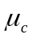=3.5699…时终止，从开始的大部分区域，每次迭代得到的值是随机地出现的。图3-1是值为3.7时的迭代情况。由图可见每次迭代计算得到的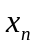值既不趋向于零或稳定值，也不是重复，而变为随机地出现了，因此迭代计算可以无止境的延续下去，偶然地某个迭代值会出现在先前得到过的某点附近但并没有准确相同，于是在继续迭代计算中又很快地分离开来了。说明系统已从周期运动进入到了非周期运动或称混沌运动。
实际上上一章对平方映射的计算仅取了少数几个特殊的值，因此对平方映射通过倍周期分岔进入混沌还没有一个完整的印象，现在利用计算机编写的程序，可以由小到大逐个对值进行计算。图3-2的上部就是平方映射通过倍周期分岔进入混沌的分岔图。图3-2是从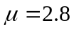开始计算的，平方映射的分岔现象实际是在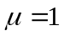处开始的，从这里迭代由零值进入到单周期运动即出现了一次霍夫分岔；随后在μ＝3处开始了倍周期分岔，从这里先由单周期分岔为二周期，然后在μ＝3.4495处由二周期分岔为四周期，接着在3.5441处从四周期分岔为八周期，如此一直分岔下去，每次分岔运动周期增加一倍，一直到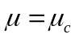为止。当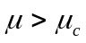以后，映射迭代的终态值给出的图象是一片模糊已无周期了，说明进入了随机的混沌状态。这就是平方映射在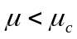参数区域中进入混沌的倍周期分岔道路。为了将平方映射从规则运动进入混沌与李雅普诺夫指数的变化联系起来，在图3-2的下部连接了平方映射的指数随的变化曲线。
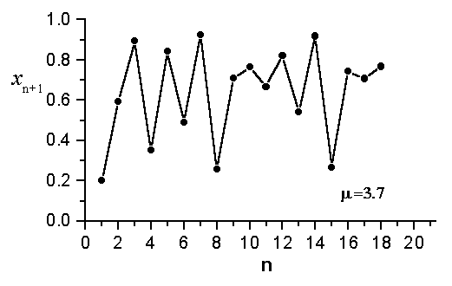
图3-1 =3.7时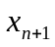在不确定值之间跳跃

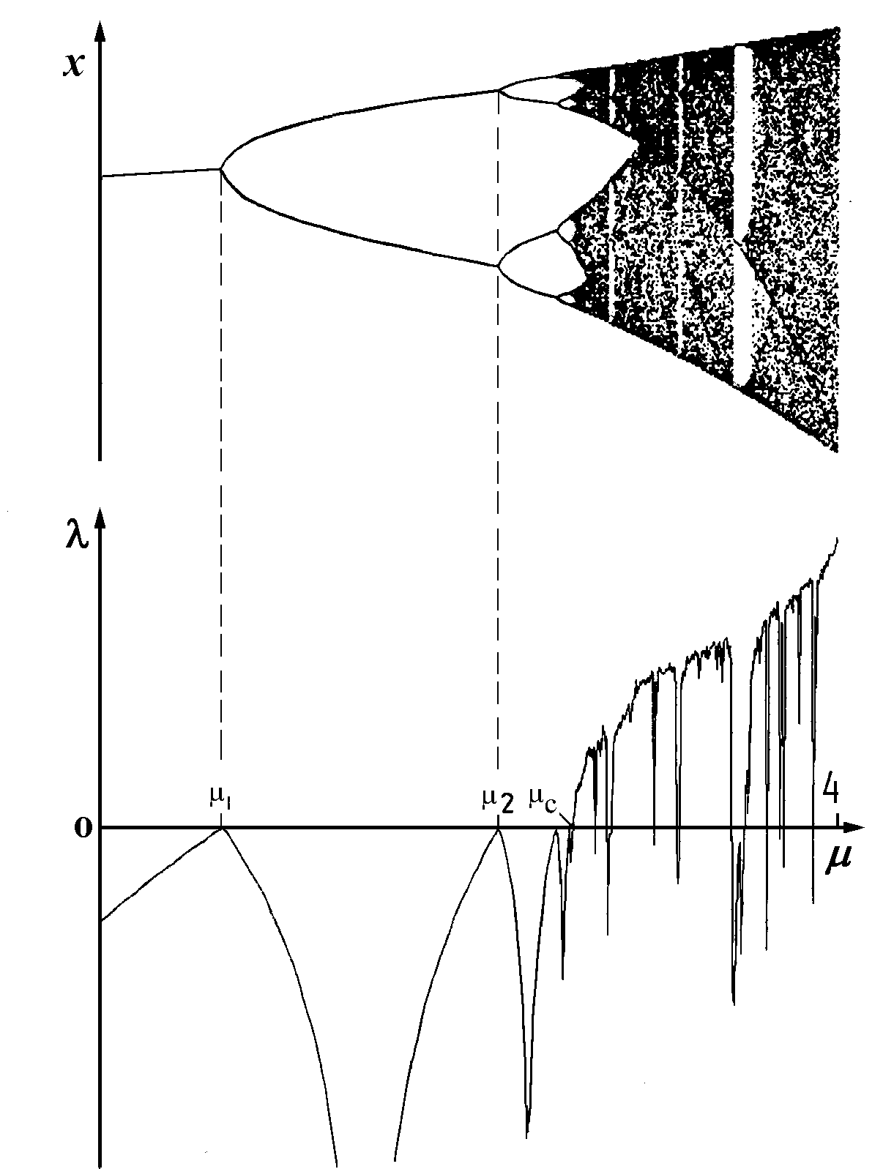
图3-2 平方映射分岔与李雅普诺夫指数λ值随μ的变化

由图3-2的上部可见，平方映射在进入了混沌状态。进入了混沌初看似乎模糊一片，但细看可见在模糊图象的深浅程度上仍然可以区分出不同的区域，说明迭代终值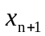并不总是混乱一片，而是存在着一定层次；此外，在模糊区域中还可见到有一些大大小小的窗口，犹如两片乌云之间有一小片蓝天，说明这些区域仍存在规则运动。从图3-2下部的李雅普诺夫指数曲线上可见，当系统作规则运动（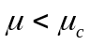）时指数始终处于负值，只在各个分岔点处上升到零值附近。而当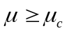以后，指数便开始转为正值，但在以后的各个窗口中指数值均又转为负值，因为这里仍是规则运动。由此可见平方映射随参数值的增加展现的是一幅规则―随机―规则―随机…交织起来的丰富多彩的图象，说明混沌是一种特殊的、包含着无穷层次的运动形态。对于这种无穷层次的运动形式还可以用分形理论作进一步的分析。
下面是一个用Quckbasic语言编写的平方映射随参数变化的计算程序。

CLS
SCREEN 12
VIEW (0, 0)-(638, 470), 15, 2
WINDOW (0, 0)-(638, 470)
x0 = .1
u = 0
m = 0
DIM x(501)
d = .001
x(0) = x0
WHILE u <= 4
IF INKEY$ = "x" THEN GOTO f
n = 1
a = x0
FOR i = 1 TO 130
IF INKEY$ = "x" THEN GOTO f
x(n) = u * a * (1 - a)
a = x(n)
IF n > 100 THEN PSET (d * m * 100 + 20, x(n) * 200 + 40), 0
n = n + 1
NEXT
u = u + d
m = m + 1
WEND
f: END

2. 费根鲍姆常数
七十年代初自从梅（R.May）发现了平方映射具有异常复杂的特性以后兴起了一股研究热潮。因平方映射计算简单年轻的费根鲍姆(M.Feigenbum)用一台普通计算器计算去计算。他在计算中注意到数学家斯梅尔(S.Smale)曾经指出过的非线性系统在由周期运动变到混沌的转变区域遗留着一些尚未解决的重要问题。他每算一次记录一次计算结果，并找出出现分岔时的各个μ值。在一次次的记数中费根鲍姆发现平方映射每次分岔出现的μ值之间的间隔越来越小，他又将各个前后间隔进行相除，发现平方映射是以恒定的速率接近临界值的。
表3-1内列出了几个初始分岔的μ值，图3-3画出了迭代的终态值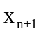随μ值的变化图，图中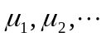为各次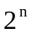周期的分岔点，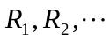为与周期的超稳定点与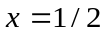间的距离。

表2-1 平方映射的分岔值
μ | <1 | 1～3 | 3～3.4495 | 3.4495～3.5441 | 3.5441～3.5644 | 3.5644～>3.5688 | … | >3.5699
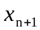 | 0 | 周期1轨道 | 周期2轨道 | 周期4  轨道 | 周期8  轨道 | 周期16轨道 | … | 混沌

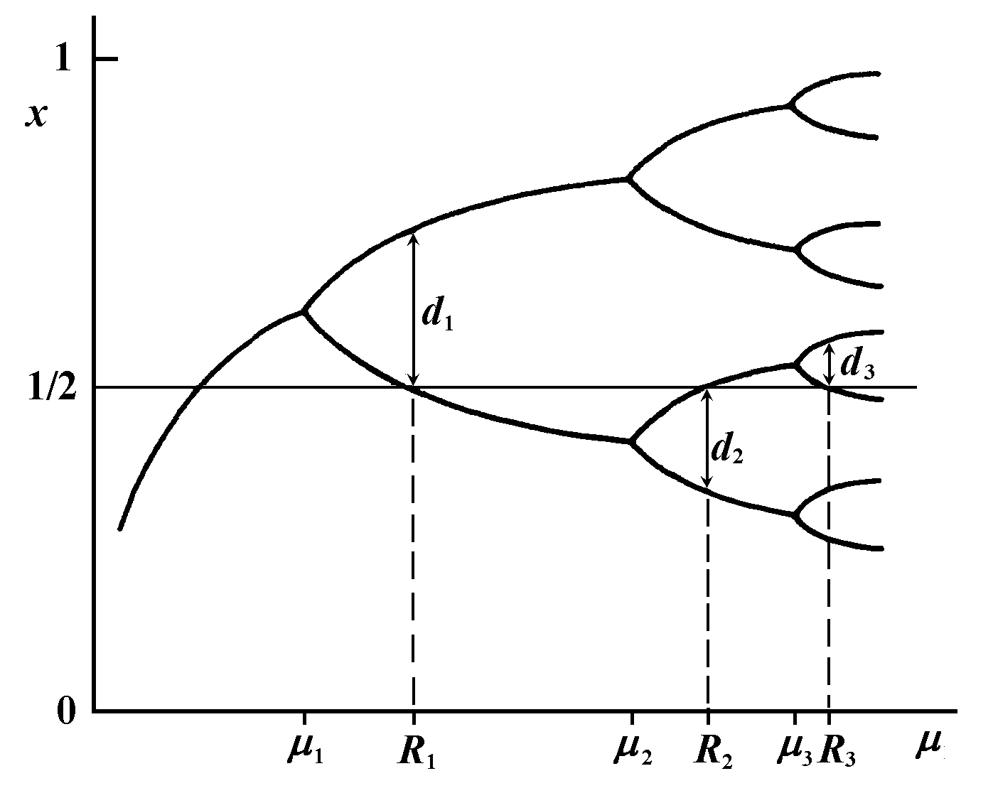
图3-3 平方映射周期分岔曲线

设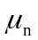为第n次分岔的μ值，则相继两次分岔的间隔之比
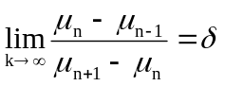＝4.6692… (3-1-1)
趋于一个常数。再者，仔细分析发现在各次分岔后的超稳定参数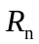（当映射斜率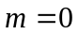时的超稳定点）之间也存在同样的关系：
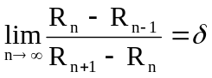
被称为费根鲍姆第一常数。进一步，费根鲍姆找到周期分岔的超稳定点之间的距离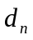（参见图3-3）之比也趋于一个常数：
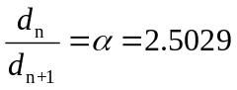… (3-1-2)
称为费根鲍姆第二常数。
显然，两个费根鲍姆常数与都反映了非线性系统沿倍周期分岔系列通向混沌过程所具有的某种普适特性。进一步的研究又发现，两个费根鲍姆常数虽然是在平方映射的计算中获得的，然而对于所有在[0，1]区间内为一条单峰的光滑曲线的映射都可计算得同样的常数，例如正弦曲线、圆与椭圆曲线等等。不仅如此，在许多包含耗散的非线性系统中，只要发生倍周期分岔序列也会得到同样的普适常数。由此可见，费根鲍姆常数的普遍意义远远超过一维映射。科学发现证明在大自然中存在一些普适常数，例如圆周长度与直径之比的圆周率，反映某个物理量随时间衰变的自然对数e，反映物质微观量度的普朗克常数h，以及真空中的光速c等，但是普适常数的为数并不太多，它们代表了大自然运动所遵循的某些规律。费根鲍姆常数发现说明人类在对自然规律的认识上又前进了一步，它的所包含的意义还有待进一步去发掘。象圆周率等许多普适常数一样，费根鲍姆常数与并不终止于某一位数，它们可以一直计算下去，现在常见的位数为4.66920160910209909…，位数为2.502907875095…,并不是实际计算中需要用到这么多位数，而是表明人类对自然界的认识能力。

3. 杜芬方程的倍周期分岔
非线性系统通过倍周期分岔进入混沌的道路现在已普遍得到了确认。例如第一章曾介绍过的杜芬方程也有这样的特性。已知一个软弹簧系统杜芬方程可以写成如下形式：
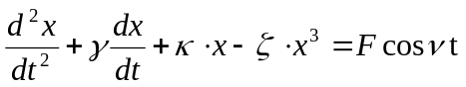 (1-4-11)
式中，F为约化驱动力，为关于系统固有频率的相对频率。
如第一章所述，一个软弹簧系统杜芬方程有图1-21所示的“倾倒”幅频特性，它与参数，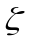，F等都有关。为研究杜芬方程进入混沌的特性，可以以为可变参数，对方程(1-4-11)进行数值计算。设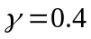，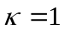，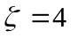,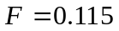，先使驱动频率由小到大增加，则如图3-3所示，则系统的振动幅度A沿曲线1→2方向增加，在到达到约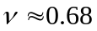的点2时，振幅发生点2→3的跳变增大，然后在继续增加时，振幅A逐渐单调地下降。当驱动频率由大到小减小时，振幅A沿原来的路线逐渐增加，在到达点3后便继续沿3→4的路线变化。然而在此过程中将出现复杂的情况，随着的减小，振幅A先发生倍周期分岔，然后便进入到混沌状态。

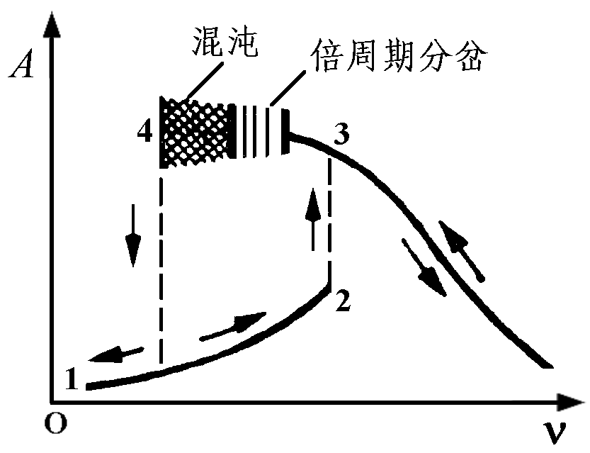
图3-4 杜芬方程的幅频特性

计算表明，在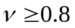时，方程（1-4-11）的解是反对称的极限环，极限环呈椭圆形状。当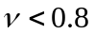时，极限环的反对称性虽然仍存在，但是椭圆形状已发生明显变形。当到达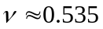处时出现对称性破缺，极限环分裂为两个周期1的不对称极限环，这两个不对称的极限环互为反演。在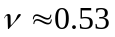方程（1-4-11）的解开始倍周期分岔。由于两个吸引子在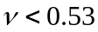保持互为反演，所以在观察时的分岔特性可以只考虑其中一个极限环。图3-5a是图中右边极限环随降低出现的倍周期分岔图，直到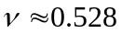倍周期分岔结束并进入到混沌状态。图3-5b 为杜芬方程(1-4-11)中取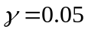，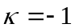，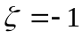，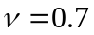，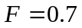时的奇怪吸引子。
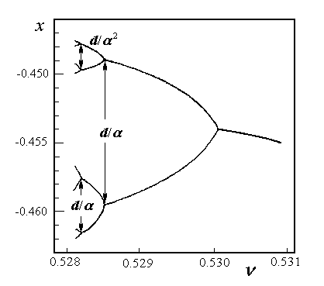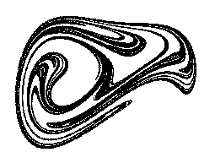
a. b.

图3-5 杜芬方程的倍周期分岔（a）与奇怪吸引子(b)

第二节 阵发性混沌

1. 阵发性混沌现象
1979年，法国数学家玻木(Pomeau)和曼维尔(Manneville)在计算洛论兹方程的y分量时发现了一种异常现象。洛论兹方程的y分量比例于上流与下流液体之间的温差，在定常对流状态下y分量作规则周期变化。玻木和曼维尔的计算发现，当瑞利参数r在到达临界值r_{c}附近时y分量的周期性变化被一种随机的、突发性的冲击所打断。他们取参数b＝8/3，σ＝10，此时的临界值r_{c}＝166.07,计算了r_{c}附近的四个参数，一个r＜r_{c}，三个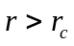。计算结果发现当r低于r_{c}时，系统处于长时间的周期运动状态；当参数r刚超过阈值r_{c}时，开始偶尔出现一些突发性的冲击；随着r数值的逐渐增长，这种突发性冲击越来越频繁地出现，最后周期运动将几乎完全消失，于是系统进入完全随机的运动状态。
此后不久，玻木和曼维尔又在平方映射的计算中发现了与洛论兹方程的突发性冲击相类似的现象。这次是在平方映射参数=3.85附近的计算中发现，图3-6是平方映射的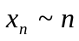的时间序列。总结两次发现的突发性冲击现象，他们将动力学系统经过这种现象进入随机的不规则的运动状态称为阵发性混沌(Intermittent chaos)。实际上，在自然界中、科学实验中乃至社会经济生活中，此类似的突发性的不规则现象是经常可以遇到的，例如：太阳黑子的出现，野生动物数量的涨落，电子或激光振荡中的冲击现象，电子等离子体放电与化学反应中无不处处见到这样的不规则现象，社会经济生活的明显例子是股市的涨落，这些都可以看作为不同领域中的阵发性混沌。

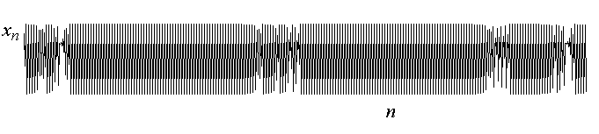
图3-6 平方映射参数在=3.85附近的计算结果

2. 阵发性混沌机理
为了解释阵发性混沌发生的机理，我们仔细分析一下平方映射在参数=3.85附近的迭代特性。从上节的分析知道，在参数≤=3.5699时，是平方映射的规则区，但随不同参数发生一系列的倍周期分岔。参数≥3.5699~4是基本上是平方映射的混沌区。说基本，因为其中还有许多个大小不一的窗口，在这些窗口里仍有规则运动，例如=3.83—3.85之间便是一个较大的规则运动窗口。实际上阵发性混沌便是发生在从混沌运动回到规则运动的边界附近。图3-7给出了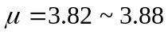间平方映射对值的迭代图，图上清楚地显示出在=3.83附近有一个周期3的解，此后在=3.84附近又开始出现倍周期分岔，于是产生出周期6（3×2），周期12（3×2²），…周期轨道，然后在=3.85附近再次进入混沌。阵发性混沌的发生地点是周期3轨道出现地点，即在=3.83附近。因此推论出阵发性混沌与周期3轨道有着某种联系。显然，倍周期分岔产生不出周期3轨道。我们注意这条轨道的正确起点值为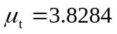，平方映射在这里发生了一次切分岔。从前面讨论我们知道，周期2是由二次平方映射产生的，类似地周期3可由三次平方映射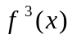产生：
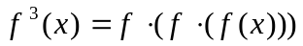
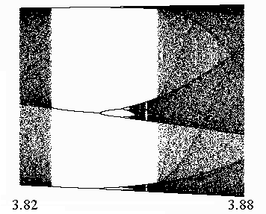
图3-7 平方映射中的周期3窗口

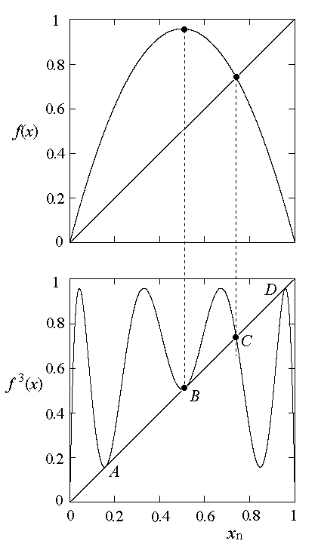
图3-8 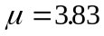附近的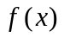和的曲线

图3-8画出了附近的和的曲线。可以看到，有四个不动点，其中一个是由带来的不稳定不动点，而另外三个正好与对角迭代线相切。切点处曲线的斜率为+1，这是稳定性条件的最大值。
当参数值再稍许增大一点时，则曲线将都越过切点与对角迭代线相交为两个交点，一共产生出六个交点。由于相切点曲线的斜率为+1，所以每对相交的两个交点处曲线的斜率一个大于1，另一个小于1。根据稳定性条件，大于1的是不稳定的，小于1的是稳定的，于是就有了三个稳定不动点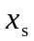与三个不稳定的不动点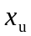。对来说，它们分别给出一条稳定的周期3轨道，如图3-7所示，和一条不稳定的周期3轨道，其中不稳定的周期3轨道已经退化。这种由每个切点产生出的一对稳定与不稳定轨道正是第二章分析过的切分岔的特征。这就说明在=3.83附近，平方映射中周期3轨道与切分岔紧密地联系着。

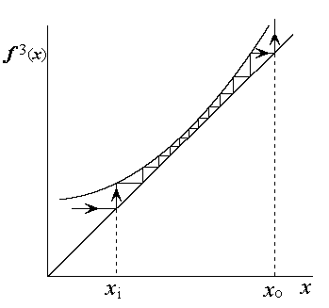
图3-9 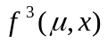≤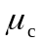附近的迭代

为了理解阵发性混沌的产生，需要对图3-8作进一步考察。如果将参数略为减小一些，可以看到，在图3-8的下图中曲线与对角迭代线的原三个切点附近，形成一条狭窄的“走廊”。当在此对映射进行迭代时，就成为在走廊中的行走，如图3-9所示。可以看到，当某一轨道点落入某一走廊的入口处时，按迭代作图的方式，在经过若干次迭代以后走到了走廊出口处，并从这里离开走廊，迭代的次数的多少决定于“走廊”的狭窄程度，也即与切分岔起点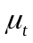之间的距离决定。可见在走廊中的迭代很象是在不动点附近的迭代，因此它相应于周期的运动。在走出了走廊以后，迭代将是无规则的大幅度跳跃，当其随机地再进入到这个或那个走廊入口附近时，又将重复出现以上在走廊中的迭代过程。当然这种重复是不可能准确相同的，所以每次在走廊中的迭代次数也不会相同。显然，当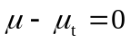时，迭代穿越时间趋向于无穷长，即达到完全周期的状态。这就是对从有序(周期)到无序的阵发混沌道路的解释。也是数学家李天岩与约克曾通过严格的数学分析所证明的，在任何一维系统中，只要出现规则的周期3，必然会给出任意长的规则周期运动和完全混沌的循环。
实际上，在切点处曲线可以近似用下式来表示：
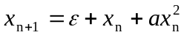 (3-2-1)
式中，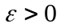为一小参量，它比例于参量到切分岔起点之间的距离：
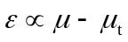
这里可对穿过走廊所需的迭代次数n作个估算。当很小时，迭代次数n将会很多，这时可取：
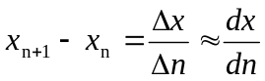
利用式(3-2-1)得：
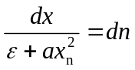 (3-2-2)
经过积分可得：
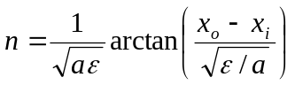 (3-2-3)
式中，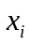与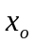为走廊进口与入口处的坐标（如图3-9）。由于每次出入走廊的坐标不会相同，上式还应对（-）做一次平均。然而，当很小时，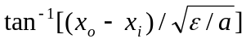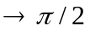，我们可以直接将式(3-2-3)看作平均近似式，于是有：
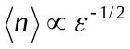
可见平均迭代次数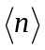反比于到切分岔点距离的方根。当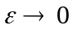时，按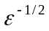指数发散，与前面的分析结果相同。需要说明的是，在上述讨论中并没有涉及到周期3的具体性质，也就是说，只要是切分岔为起点窗口附近的分析，都可以采用这种分析方法。
值得注意的是导致出现阵发性混沌的原因也有多种，人们常称上面分析的阵发性为玻木–曼维尔型阵发性混沌，它发生在周期吸引子稳定性丧失的附近。另一种典型的阵发性混沌是由于混沌吸引子与不稳定轨道产生冲突（collision）引起的，常称为危机型阵发性混沌。
一个具体的例子还是前面所说的平方映射中的周期3窗口。我们需要注意到周期3窗口的出现是由于平方映射的参数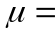3.83附近的切分岔，每次切分岔产生的是两条轨道，一条是稳定的还有一条是不稳定的，在图3-7上在参数3.83~3.86范围内只画出了稳定轨道的行为。该图实际上应画成图3-10所示，图中的虚线就是切分岔产生的三条不稳定轨道随参数值的变化情况。由图可见，由实线所示的三条稳定轨道随参数经几次倍周分岔后进入混沌，在参数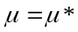附近，三条不稳定轨道各与两条混沌轨道相遇而发生冲突。图3-10b用图示的方式表示阵发性混沌的产生。如图所示，平方映射与恒等线的上交点是一个不稳定的不动点，以其影像点为一角的虚线方框为混沌吸引子的吸引域。混沌吸引子可长时间运行于该吸引域内。阵发性吸引子由两个甚至更多个亚稳吸引子组成，由于不稳定轨道与混沌吸引子的冲突，混沌吸引子可越出吸引域而形成阵发性混沌。

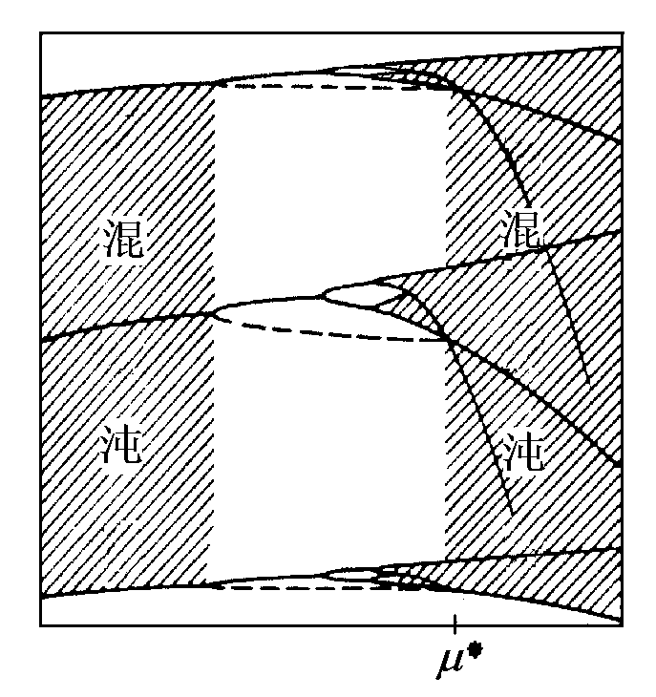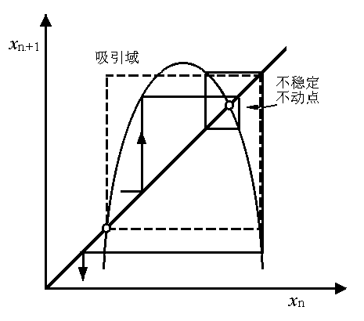
a b
图3-10 (a)周期3窗口中稳定与不稳定轨道, (b)混沌轨道与不稳定轨道的冲突

第三节 同步、锁模与混沌

1. 同步与锁模
同步（Syncronazation）与锁模（Mode-locking）是指两个或数个振子间的同步振动现象。早在17世纪，荷兰物理学家惠更斯利用摆的等时性发明挂钟的时候就发现，两个悬挂在木板墙上的挂钟当靠得较近时会发生同步摆动现象。后来瑞利也发现当两根风琴管在靠得较近时发出的音调趋于一致，离得较远时则发生差拍现象。这就是物理史上较早观察到的同步或锁模现象。
对于一个性线性振子来说，在其振动方程：
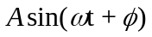 (3-3-1)
中的三个特征量，即振幅A、频率ω与相位φ，只有频率是固有的，而振幅与相位决定于初始条件。与此不同，对于一个非线性振子，如前面研究过的范德玻耳振子，其振幅、频率与相位是与非线性系统紧密相关的。系统最终所达到的稳定振动状态与初始条件无关。因此，如果使两个非线性振子间发生耦合，就会出现一个振子的状态依赖于另一个振子的振幅。或者一个振子的振动频率锁定在另一个振子的振动频率上，或者两个振子同步地以一个共同的频率振动。所以同步与锁模是非线性振动系统的固有特性。
设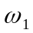与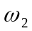分别为两个振子的固有频率，如改变某个参数，当一个振子的P倍振动频率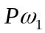与另一个振子的Q倍振动频率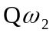接近时，虽然P与Q互为质数，但是如果两个振子之间存在某种耦合，例如在摆线之间用一个弱弹簧连接起来的两个靠近的单摆，则两个系统的频率之比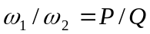可能进入有理数状态，这种在一定的频率范围内一个振动系统与另一个振动系统间出现同步的现象称为锁模，也称锁相(Phase-locking)或锁频(Frequency-locking)，三个名字都指两个振子的同步振动现象，但在含义上略有区别。显然锁模的范围与两个振子间的耦合强度有关，在耦合的很弱情况下锁模范围很小，对大多数振动频率运动是非锁模的，两个振子基本上在独立振动，它们处于准周期（Qusipriodicity，或称拟周期）运动状态。随着耦合的增强锁模范围增大，两振子的振动密切相关，当耦合达到某个阈值之后系统可能进入混沌状态。这是与倍周期分岔或阵发性混沌不同的的进入混沌的道路，称为准周期道路。本节首先通过一个简单的振动水桶的滴水实验来建立一个所谓标准圆映射，然后利用该映射描述通过同步锁模进入混沌的道路。

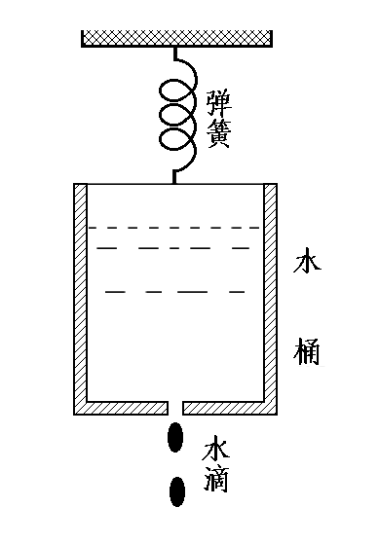
图3-11 水桶滴水实验

标准圆映射可以利用多种受驱振子模型导出。为容易理解，这里采用振动水桶的滴水实验来推导标准圆映射。实验设备非常简单，一只水桶通过一根弹簧悬挂到天花板上，桶底有一小孔向下滴水，如图3-11所示。为保证在滴水过程中不受水位的影响，实验中要采取措施不断补充进水，以保证水桶中的总水量保持恒定不变。
在重力与表面张力的共同作用下，在桶底的小孔处形成与时间成正比的增大水滴，当水滴的质量达到表面张力不能再支持的某个临界值时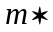，水滴便脱离桶底滴落下来。水滴落下以后，在桶底小孔处又将形成新的水滴，它从零质量开始并随时间线性增长直至脱落。因此如果水桶不是用弹簧而是用一根绳子悬挂起来，落下的每个水滴的质量一般应是相等的。两水滴之间的滴落时间间隔为一个水滴的形成时间，即：
τ＝/C
如图3-12a所示。然而，如果水桶是通过弹簧悬挂起来的，当水滴从水桶底下脱落时，对水桶有一反冲从而引起水桶上下振动。因此小孔滴水与水桶的振动是两个相互耦合的振动系统。水桶的振动周期T则由水桶的质量与弹簧的劲度决定的。振动的水桶反过来又会影响水滴的形成，相当于在水滴的重量上附加了一个周期性的惯性力，于是水滴的质量要改写为：
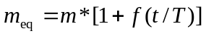 (3-3-2)

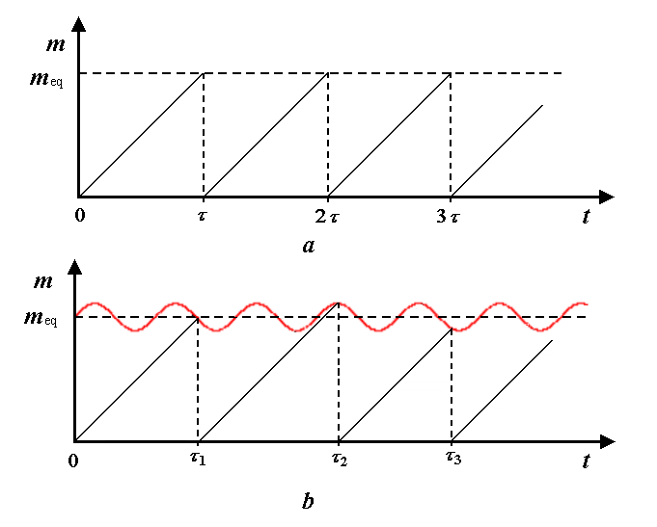
图 3-12 水滴质量与时间的关系，a. 水桶为静止情况，b. 水桶为振动情况

式中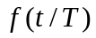是周期T的函数。如图3-12b所示，水桶的振动对水滴的生成产生了两方面的影响，一是落下的水滴有大有小，不再相等。二是两水滴之间的间隔有长有短，一般不会相同，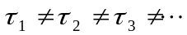。
为了普遍化需对式(3-3-2)无量纲化。具体做法是用周期T来约化时间t，用CT来约化质量m，则质量的增长率为l，等效临界质量为：
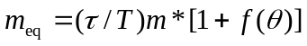 (3-3-3)
这里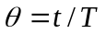，相当于以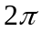进行约化的相位。
通过这些变换以后，相继两次滴水时的相位关系可由图3-13求得。图中由时轴上A点出发的45°斜线代表水滴质量的线性增长，顶部的曲线代表等效临界质量。C点表示水滴落时间，此时在水平轴上的位置为B点。由图3-13给出以下的关系：
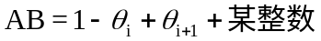
其中代表{τ/T}的非整数部分。由于AB＝BC，得历次滴水是的相位推递关系：
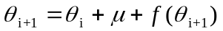 (3-3-4)
由此可以倒解出
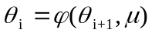 (3-3-5)
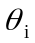在[0,1]区间循环变化。这个映射将圆上的点映射成圆，所以叫做圆周映射(circle map)。

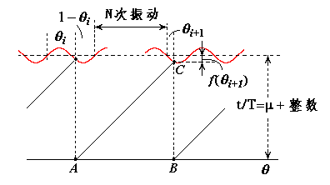
图 3-13 水滴脱落的锁相条件

2. 魔梯与混沌
由于圆周映射(3-3-4)的特征与迭代函数的细节关系不太大，因此我们可以把它取为正弦函数的形式：
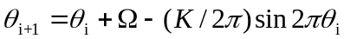 (3-3-6)
这个映射叫做标准圆映射(standard map)，它含有K，两个参量。K代表非线性耦合的强度，则代表两个振动的频率之比。
当不考虑标准圆映射中的非线性项时，K＝0，则式(3-3-6)简化为线性映射：
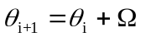 (3-3-7)
图3-14给出用此式进行迭代的情况。先取为有理数的情况：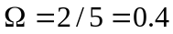，设初始值从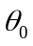＝0.3出发，由(3-3-7)得：
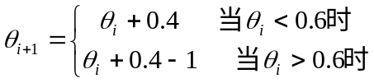
如图3-14a所示，经过五次迭代，轨线绕了两圈以后回到了原处。显然，这是个周期解。周期解反映了两个振动系统处于同步状态。再选为与0.4很接近的0.40404…，它是个无理数，这时迭0代总不能精确地回到原处，轨线不会闭合起来，这是一种准周期运动，如图3-14b所示。说明若为无理数，在线性情况下两个系统间一般不会出现频率同步现象。

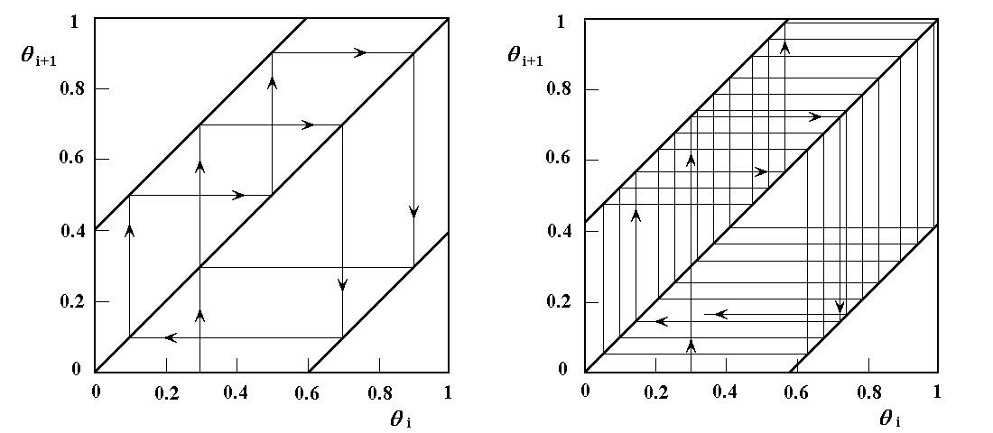
a =0.4 =0.40404…
图3-14 线性标准映射迭代关系图

如果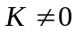，就是存在非线性时的迭代情况。设K＝0.95，参数仍为无理数频率＝0.40404…，这次从初始值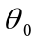＝0.4出发在经过了五次迭代绕了两圈以后回到了出发点，如图3-15所示。可见在非线性的情况下，即使参数为无理数频率也可以实现轨线闭合，出现了周期解，达到了同步状态。因此非线性使同步范围得到了加宽。
为了更深入一些描述两个不同频率的系统间同步现象，我们引进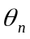的每次迭代的平均增量：
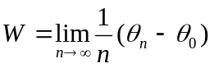 (3-3-8)
称为卷绕数(winding number)。由(3-3-7)可知，在线性情况下，W＝，两者同为有理数或无理数。但在非线性的情况下，若为无理数频率，W可则锁定在与接近的有理数频率上。例如上面曾取无理数频率=0.40404…，非线性可导致W锁定在与此接近的有理数频率0.4上。说明非线性将使两个不同频率的系统间发生同步。
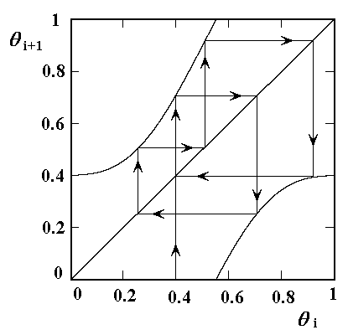
图3-15 标准映射的非线性迭代关系

显然，非线性情况下出现的同步，其锁定范围应与参数K的大小有关。在参数K接近零时，每个锁模范围都非常小，卷绕数W为有理数的几率几乎为零，而W为无理数的几率几乎为1。随着K的增加，所有的锁模频率范围都会增加，图3-16是给出锁模频率范围与参数K关系的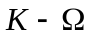平面相图。由图可见，锁模范围随K值的增加而增加，人们形象地称这样的图象为阿诺德舌头(Arnold tongue)，因为阿诺德首先用这样的方式表示锁模范围与K值的关系。阿诺德是前苏联的一位著名数学家，他在证明保守力学系统的KAM定律中有着重要的贡献。
由图3-16可见，K＝1是条临界线，当K<1时，所有的共振区域之间是彼此分离的；当K＝1时，阿诺德舌头宽度增大到彼此衔接的程度，说明这时对任何值都满足共振条件；当K＞1时，阿诺德舌头开始出现重迭，这时迭代函数不再是单调的了，说明系统已进入了混沌状态。可见K＝1实际上定义了由周期运动转变为混沌的临界线。
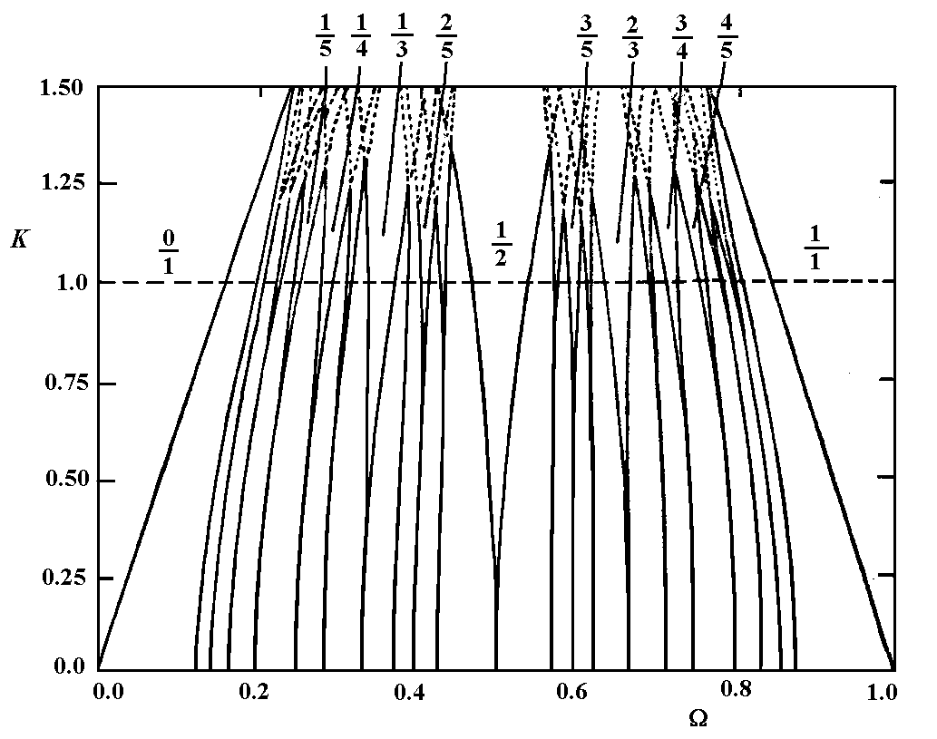
图3-16 平面相图─阿诺德舌头
其次我们需要注意到在不同频率比下，同步范围的宽度是不同的。大体来说，两个系统的有理数频率之比的分母Q越小，锁定的范围越宽。例如，在全部的分式中，除1以外，分母最小为2，即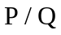=1/2，这里的同步区域较大；分母次小的为3，因此=1/3、2/3的同步范围虽比1/2的要小，但要比其他频率比值的同步范围要大，依次可以类推。由于不同频率比下有不同的同步范围，在给定的K值下，如果以W为纵坐标，为横坐标，就将得到与全部频率比相应的同步范围所构成的一座特殊的楼梯，它有无数个台阶与宽窄不等平台，如图3-17所示。

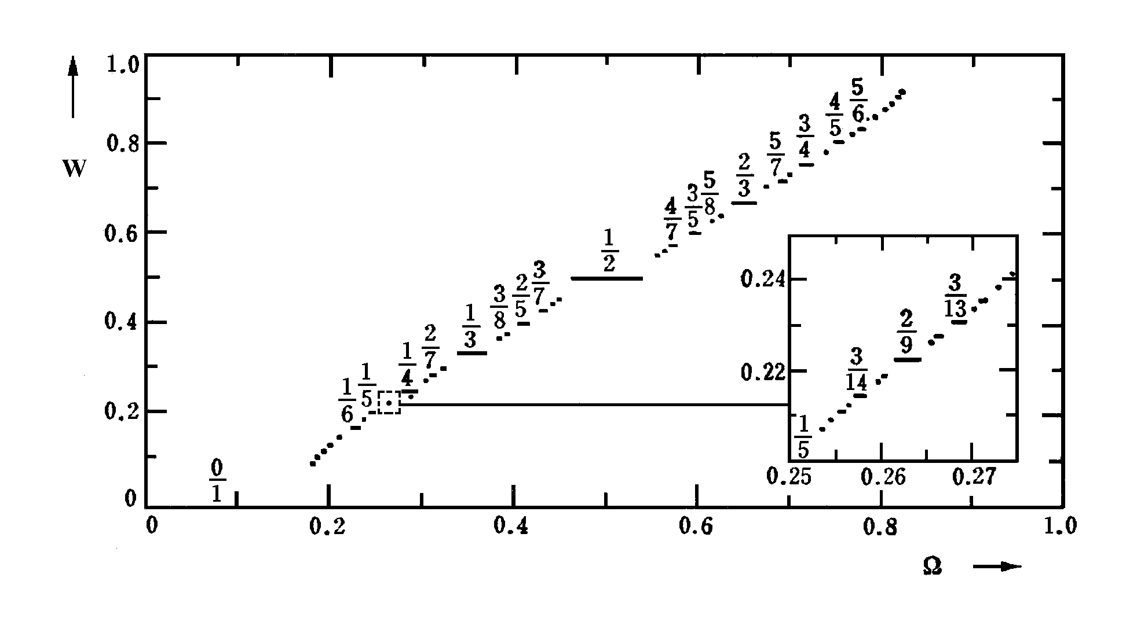
图3-17 表示W与关系的魔梯

图3-17中，不同的台阶代表不同的锁模频率W，平台的宽度代表锁模范围的大小。由于在一个给定的数值区间范围内有无穷多个无理数，因此这个楼梯也就有无数个台阶与平台，它变幻莫测，戏称魔梯(devil's staircase)。值得称奇的是，如果把图上的某个局部（如图中以=2/9附近的一小方块）进行适当放大，可以得到一座与整体相象的楼梯；如果在这局部放大后的图上再选择一小块进行放大，仍能获得与整体相象的图形，以致将这样的做法不断进行下去，所得到的局部放大的图形始终与整体图形是相象的。也就是说，魔梯也具有自相似性，这种自相似特性可以用下章要讲的分形理论去进行分析。
由于标准映射是一个双参量映射，所以与单参数映射相比，走向混沌的道路更加丰富多采。我们注意到在重迭区W的取值与初始值有关，也就说明通过同步与锁模进入混沌的道路也有多种方式，图3-18中给出了有代表性的三种走向混沌的路线，如图中的虚线所示。(a)从W为无理数的区域进入阿诺德舌头(即从准周期运动过渡到周期性的锁模状态)，最后当K值超过临界值时进入混沌。(b)始终处在阿诺德舌头外的准周期区，然后从两阿诺德舌头的衔接处进入混沌状态；(c)始终处在阿诺德舌头内的锁模状态下，当K值超过临界值后，通过一系列的倍周期分叉走向混沌，与平方映射非常相象。

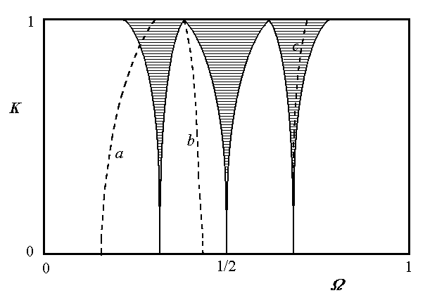
图3-18 标准映射走向混沌的几种途径

3. 受驱贝纳德对流实验
虽然具有耦合的振子通过同步与锁模走向混沌的例子有许多，但是鉴于实际测量上的复杂性，要完美地显示这样的混沌道路需要有精细的实验设计与巧妙的实验技术，在这方面，曾经从实验上首次证明倍周期分岔而闻名的利布沙伯显然技高一筹。这次他们采用水银来做对流实验，水银是导体，可以用来加入对对流运动进行电流驱动的第二个振子系统。实验结果清晰地给出了振荡锁模的阿诺德舌头，以及进入混沌的准周期道路。
利布沙伯采用了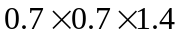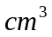的一种扁长盒来装载水银。水银是一种低Prandtl数(洛伦兹方程中的σ因子)流体，当槽底加热到一定程度时发生贝纳德对流，产生出一种垂直的交变涡流，这是本实验中的第一种振荡，设振荡频率为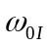。这种流体从静止到出现对流是一次霍夫分岔。第二种振荡是外加的，方法是在与对流圈的轴心相平行的方向上加一水平的直流磁场，磁场强度为200高斯，此外，在垂直方向上通以随时间交变的薄片电流，该薄片的平面设置在流体的两个对流圈的中间，因此该平面是与磁场相平行的，电流强度约20毫安。电流在磁场中会受到洛仑茨力的作用，于是在流体的速度场中产生一交变涡流。利布沙伯等人在本实验中以脉冲激发电流作这种第二种振荡，其脉宽约为周期的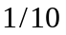。显然只要改变交变电流的频率与电流大小，就相应地改变了第二种振荡的振荡频率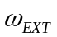与振荡幅度，从而在较大范围内实现绕卷数与幅度的扫描。
为了对对流体运动进行实验测量，在水银盒的底部的装置了热探测器，测量得的数据经快速傅立叶变换来分析，从中得到同步时的绕卷数与振子的幅度。为使实验数据准确可靠，要求使用高稳定度的振荡，其中内部振子的频率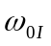约为0.2230Hz，稳定度在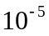，而驱动振荡器的频率稳定度比这还要高，并且其频率与幅度应能方便地调节。
实验表明，两个振荡之间存在着竞争。在对第二个振荡的频率与幅度进行调节时，可以发现第一个振荡的频率由于锁模而随之发生移动。如果对驱动频率与幅度进行扫描，就可以获得若干个锁模态，如图3-19所示。图中的水平坐标为零激发时第一个振荡频率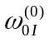与驱动频率之比，纵坐标为激励电流的幅度，该图是在瑞利数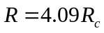下获得的，这里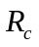为临界瑞利数。由图可见，随着驱动幅度（电流）的增加，锁模范围越来越大，因此该图实际上就是一幅阿诺德舌头图。当驱动电流达到一定程度时，舌头开始发生重迭，在图中即为实线转为虚线的地方，从这里是系统开始进入混沌的临界状态。
实验发现，达到临界所需的驱动幅度与无理数频率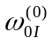/比的起点值有关，因此系统的各个临界点并不联成一条水平直线。实验观察了两个无理数频率比，即图中所示的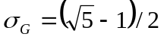与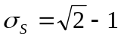无理数频率比，临界点最高的地方是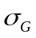处，实验测到的临界驱动电流为17.4mA。

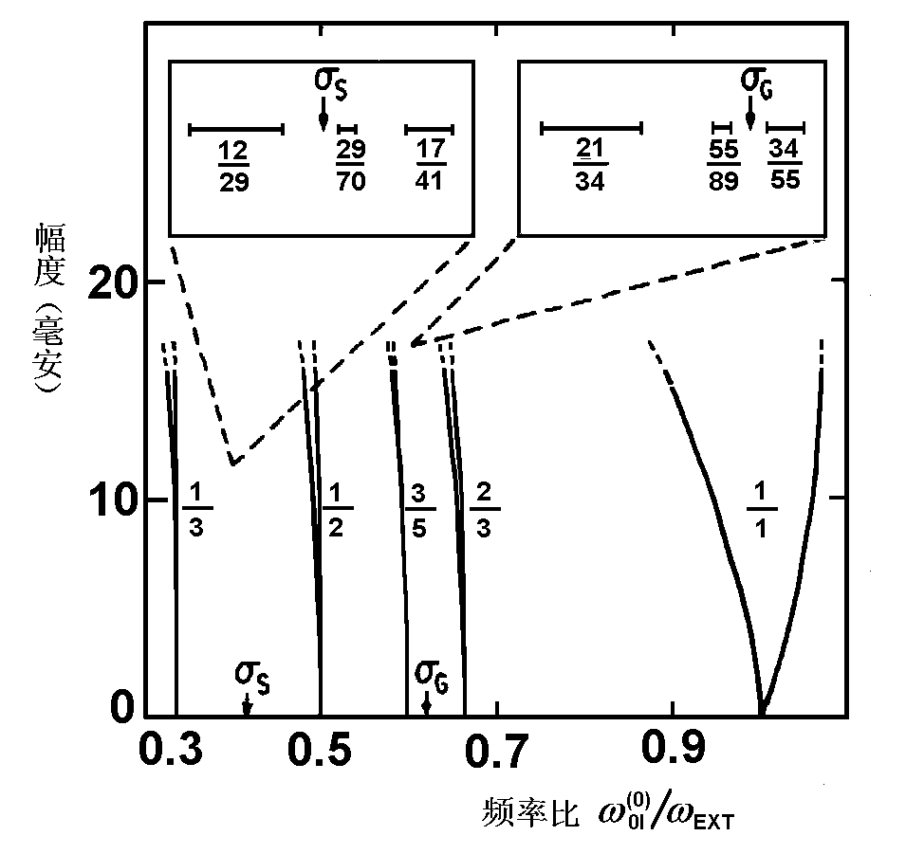
图3-19 水银对流实验中的阿诺德舌头

选择以与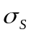无理数作为测量频率的原因是它们是不易为有理数逼近的数。原来一个在区间[0，1]内的任何实数都可以用下面的连分数表示：
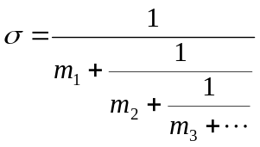 (3-3-9)
这里，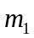，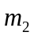，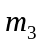，…都是正整数。当连分数表示的整数序列，，…，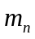有限长时是有理数；而连分数表示的整数序列，，…，为无限长时，即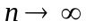，为无理数。对于，它是连分式(3-3-9)中数，，，…都为1时的结果：
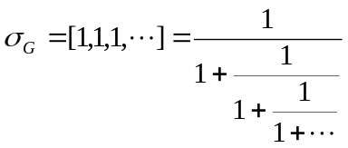 (3-3-10)
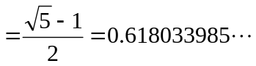
对于，它是连分式(3-3-9)中数，，，…都为2时的结果：
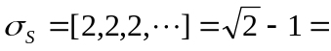0.41421356…
若把连分式(3-3-9)在序列的第q个整数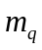处截断，就得到对无理数的第q个有理逼近：
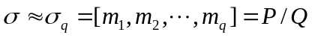。
值得一提的是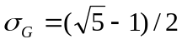，它是在所有无理数中有理逼近最慢的，其值等于三角上的黄金分割数，所以被称为黄金数。
现在回到实验上来。当驱动电流低于临界电流时，信号的功率谱主要由两个基频、的线性组合得到的少数谱峰；当达到临界驱动电流时，组合得谱峰数便很快增加起来，尤其是低频分量的密度越来越多；而当超过临界电流时，高频逐步地为噪声所替代，这是进入了混沌的特征。图3-20给出了在瑞利数下无理数频率比时的功率谱。各谱的驱动电流为：(a)为16.9mA，低于临界电流；(b)为17.4mA，最接近临界电流；(c)为21.5mA，高于临界电流。

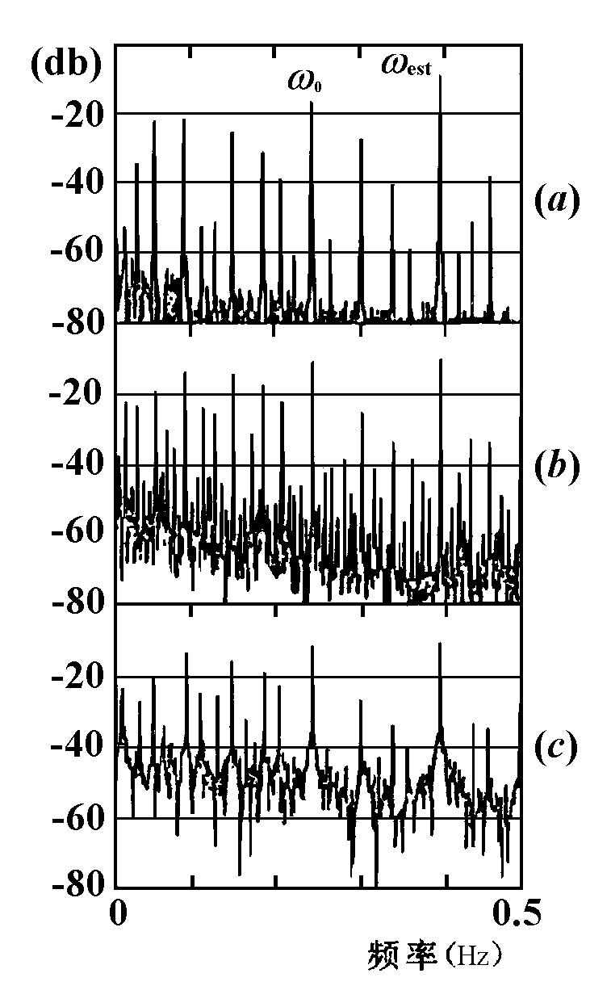

图3-20瑞利数为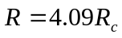时无理数频率比下的功率谱

4. 受驱单摆的混沌道路

4.1 受驱单摆的分岔图
我们已在第一章通过数值计算的结果，在给定阻尼参数及驱动力频率，取不同驱动力的幅度，对单摆的混沌有了一个初步的认识。在系统地介绍了动力学系统的各种混沌道路之后，现在我们再回顾一下单摆进入混沌的道路。
当取单摆的自振频率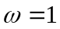，阻尼参数用品质因子q表示，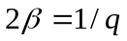，为无量纲阻尼系数，则一个受驱单摆方程(1-4-1)可以写为：
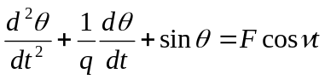 (3-3-11)
式中θ是单摆的角位移，F是约化驱动力矩幅度，是约化驱动力频率，q，F，三个参数是受驱单摆的可控参数。从前面介绍的非线性系统进入混沌的方式知道，一个单参数的平方映射进入混沌已有倍周期分岔及阵发性之分。显然对于具有三参数的受驱单摆来说，进入混沌的道路应有更丰富的形式。
首先，根据第一章受迫振动的讨论知道，一个阻尼弱非线性单摆可用杜芬振子方程近似，即这时方程(3-3-11)可近似为：
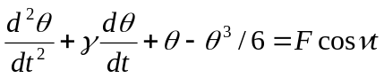 (3-3-12)
该方程的主共振的频率特性曲线如图1-21，它是向低频方向倾倒的S形曲线。当驱动频率大于系统自振频率时，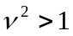，方程(1-4-12)的解是单值的；而当驱动频率小于系统自振频率时，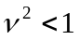，方程(1-4-12)的解有可能有三个值，其中两个是稳定的，一个是不稳定的，如图1-24所示。由于混沌总是与方程解的失稳联系相联系的，因此可以认定受驱单摆的混沌应该出现在驱动频率小于单摆自振频率的区域。

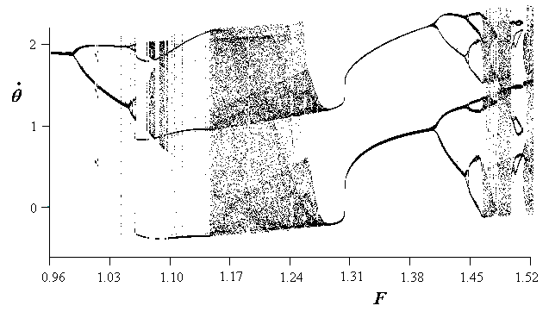
图3-21 受驱单摆的角速度对驱动力矩的分岔图

从前面关于混沌道路的讨论中知道，分析一个非线性动力学系统运动状态的一个重要方法是绘制出它的分岔图。对于分析受驱单摆的混沌道路也是一样，我们可以从绘制它的分岔图出发。受驱单摆的分岔图可以可利用四阶龙格–库塔法对方程(3-3-11)编制Q-Basic程序来取得。给定小于单摆自振频率的某个驱动频率，再给定单摆的品质因子q，以驱动力矩幅度F为控制参数，则可得单摆的角速度对F的分岔图。取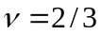，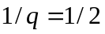，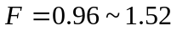，并对数个初始角速度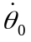进行计算得分岔图如图3-21所示。

4.2 不同驱动力矩下的运动状态
根据图3-21所示的，条件下的受驱单摆分岔图，大致可按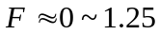和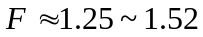将单摆的运动状态分成两个区域，并对它们分别加以讨论。
⑴ F = 0 ~1.25间的运动状态
从第一章初识单摆运动的复杂性中知道，小摆角受驱阻尼单摆存在一个椭圆闭合轨道的周期吸引子，单摆锁定在驱动频率上。在驱动频率及阻尼力(1/q)大小为定值时，闭合轨道的半径由驱动力矩F决定，随着驱动力矩的增加半径逐渐增大；在，的条件下，当驱动力矩F趋近于约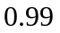时，受驱单摆相轨线类似于无阻尼单摆相图（图1-6）上由到的异宿线所圈定内的图形。
然而由图3-21可见，当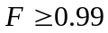时单摆的角速度分岔成上下两支，系统的运动状态似乎从这里开始出现倍周期分岔。然而绘画出的相图来看，单摆在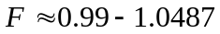间的运动仍是单周期运动，只是相轨线左右是不对称的。从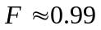开始角速度分岔成上下两支说明单摆运动发生了对称性破缺。由于对称性破缺，单摆的振动相对于零摆角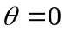是不对称的。单摆到底进入那一个运动状态由初始角速度决定。由图3-22可以看出，在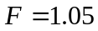时虽然初始角度相同，但初始角速度不同，得到的是左右对称性不同的两条的相轨线。

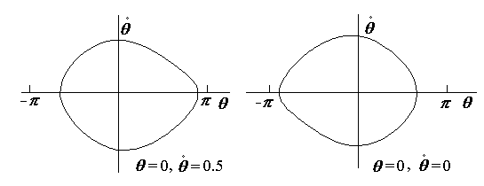
图3-22 受驱阻尼单摆在时的两条的相轨线

由于对称性破缺，当产生与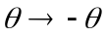，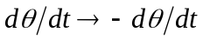，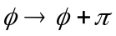相关的变换时产生了新吸引子对。这些新产生的吸引子对其平均角速度一般不为零，这时角速度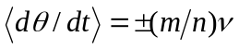，这里m，n为非零的整数。当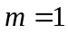，，新吸引子对的平均角速度为零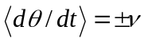。
然而随着驱动力矩的逐渐增加，单摆确实发生倍周期分岔。它的第一次倍周期分岔是从F=1.04873附近开始的，F=1.04873，1.0645，1.0672，1.0678…等处是各级倍周期分岔的分岔点。图3-23给出了在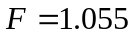与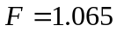时的二周期与四周期相轨线。随着驱动力矩的继续增加，单摆进入无限长周期的运动状态。图3-24为驱动力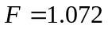与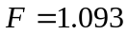时的相图及其庞加莱截面，从相图看这时的相轨线已无明显的周期性，但从庞加莱截面来看相点基本出现在线上没有扩散开来，因此可以认定单摆所作的是准周期运动。

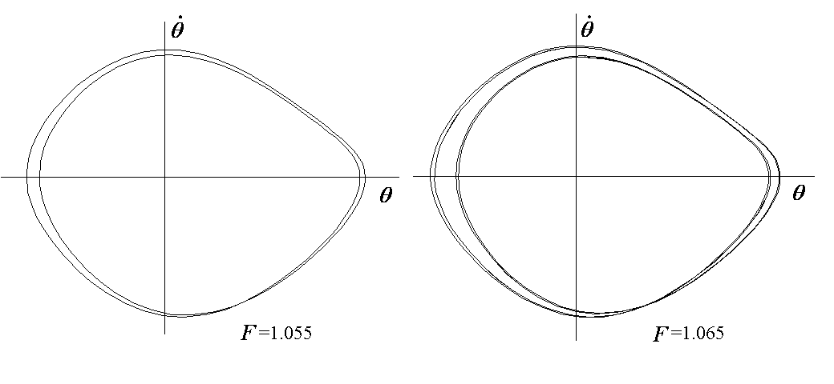
图3-23 阻尼受驱单摆在与时的二周期与四周期相轨线

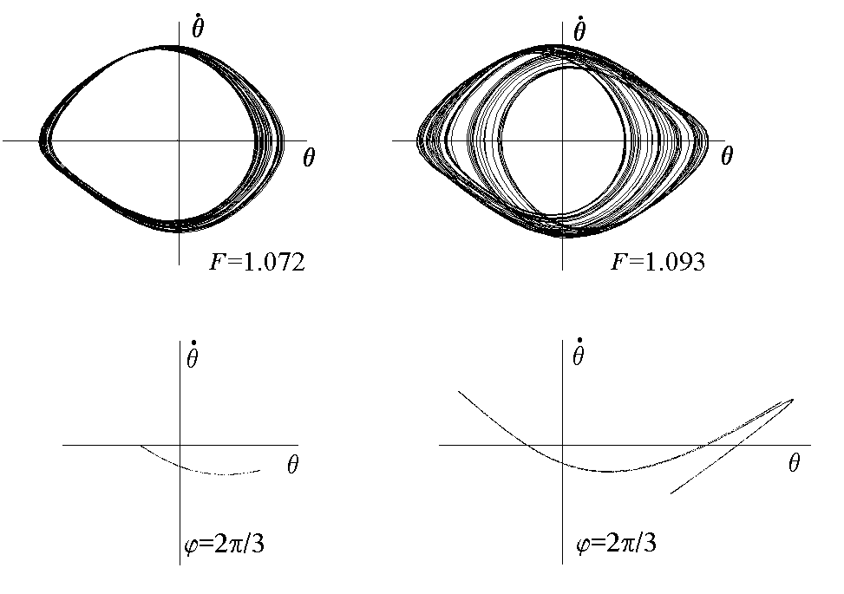
图24 在与时的混沌吸引子及其庞加莱截面

进一步计算表明，驱动力直到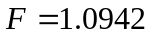单摆仍限于摆角为到的范围之内振动，也就是说单摆运动尚受约束于以坐标原点为中心的势能曲线范围内。当驱动力F超过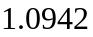后，单摆的摆角将超出[，]范围，这时单摆运动会进入到与坐标中心势谷相邻的势谷中。正如由分岔图可见，在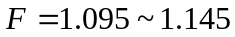之间有一段很宽的窗口，可见窗口的起点与单摆的摆角超出[，]范围时的驱动力相当。在这窗口中单摆处于锁模状态，属规则运动。在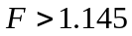的窗口外，单摆将进入混沌运动，图3-25给出了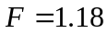时的相轨线及庞加莱截面。从相轨线来看，单摆在无规地来回振动中可以进入到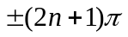，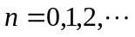的多个势谷之中。从庞加莱截面来看相点已在相平面上扩散开来，说明这是一个混沌吸引子。

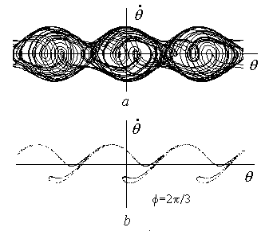
图3-25 阻尼受驱单摆在时的相轨线与庞加莱截面

⑵ F = 1.25~1.52间的运动状态
从图3-21可见，在驱动力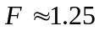―1.46内，单摆的从处的混沌区又转入规则运动，单摆将进入两种不同角速度之一的锁模状态。实际上这两个锁模状态与初始角速度有关，就是说不同初始角速度将进入不同锁模状态。计算表明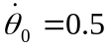时可以进入较低角速度，而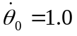时则进入较高角速度的状态。从计算得的相图可以发现，这时单摆处于单方向的旋转运动状态。两种不同锁模状态分别对应单摆的左旋或右旋的运动，这两支状态分别对应的平均角速度为。在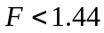时单摆作等周期的单方向旋转运动，属规则运动；在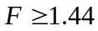时单摆作单方向二周期旋转，说明在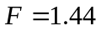附近发生了一次岔式分岔。这是单摆发生的第二次倍周期分岔，它的第一个分岔点在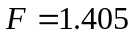附近。在经过一系列倍周期分岔以后，在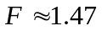附近再次进入混沌。
从图3-21可以看到在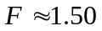附近有一个周期运动窗口，为了对它进行分析，对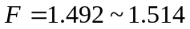驱动力范围进行了更精细的计算得分岔图3-26，于是在图3-21上看不清楚的一些结构这里显示出来了。可以发现在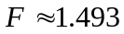处有一个鞍结分岔。根据混沌道路分析，鞍结分岔可以产生阵发性混沌。从计算得的单摆角速度随循环周期的变化的图3-27上可以看到，在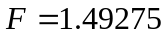处单摆为周期运动，但在驱动力稍小一点的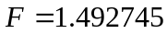处，单摆的周期运动不时地被打断，说明这里确实存在阵发性混沌。这是玻木–曼维尔型阵发性。在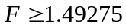直到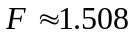单摆为周期运动，此后又通过被周期分岔进入混沌，图3-28为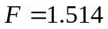时的相图及三个不同截面上的庞加莱图形。
综上所述，一个看似简单的单摆系统在不同的驱动力作用下呈现出丰富多彩的运动形式，它是一个复杂的动力学系统。它可处在锁模状态作规则运动，也可作不规则的混沌运动状态；可以通过倍周期进入混沌，也可处在阵发性混沌状态。因此受驱单摆是一个进行动力学系统复杂行为研究的典型力学系统。

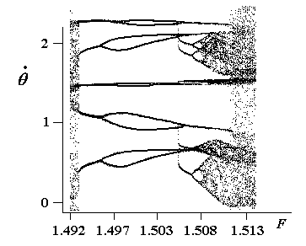
图3-26 阻尼受驱单摆在间的分岔图

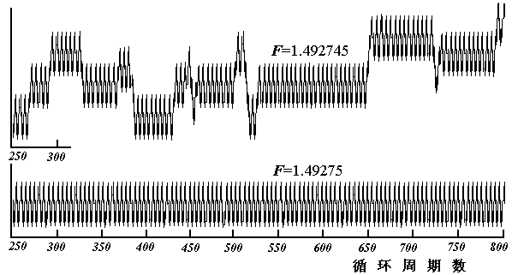
图3-27 在附近单摆角速度随循环周期的变化

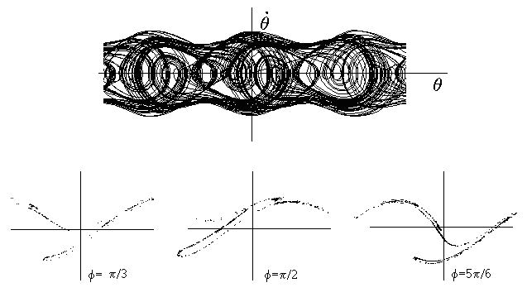
图3-28 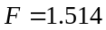 的相图与庞加莱截面

第四节 湍流道路

1. 湍流是什么？
如上所述，当贝耐特对流实验中上下液体间的温度相差很大时，液体将激烈翻动，成为湍流。湍流是流体中一种重要而非常复杂的流动现象，在科学技术的各个方面：气象、水利、航天等等凡是涉及到流体运动的地方，湍流问题始终是一个需要迫切解决的问题。
我们知道，液体流动有层流与湍流之分。为了研究湍流发生的规律，可以做一下如下实验：将某种透明的液体沿着一个玻璃管道流动，并在液体注入一滴墨水。如果管内流速很慢，则可看到沿着管道丝丝延伸的墨水，好象液体被分成许多层，各层间彼此间不相混杂，这样的流动称为层流运动。然而当流速逐渐增大时，流体将出现由弱到强的扰动，这时流动进入所谓湍流状态。我们可再注视一支点燃的香烟，一缕青烟从烟头处冉冉升起，烟在上升过程中流速越来越快，突然，在某个高度上飘忽开来，紊乱异常，青烟从层流转变成了湍流。这是湍流产生的一个绝妙的例子。那么湍流是怎样一种运动呢？它的产生机理是怎样的？历史上各代的伟大物理学家都或多或少地思考过湍流的产生机理问题, 但并没有揭开它的真正面貌。1971年茹厄勒(Ruelle)和塔肯斯(Takens)在研究混沌的基础上，把湍流观象与混沌运动联系起来，即把湍流看作为流体中的混沌，对探索湍流的发生机制注入了一些新的思想，从此这一领域的研究工作异常活跃了起来。
现在大致地了解一下湍流的形成过程。人们经常在流体中放进一个圆柱体，观察不同流速下流体绕过圆柱的情况。设圆柱的半径为L，流体的流速为v，粘滞系数为η，则可以定义一个无量纲参数：
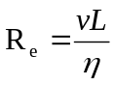 (3-4-1)
称为雷诺数（Reynolds number）.
实验表明，流体在从层流转变到湍流的过程中情况相当复杂，但大致可以分出几个阶段，如图3-29所示。当雷诺数很小（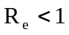）时，流线紧贴圆柱的表面进行，因此经圆柱后运动是定常的。当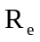超过某一临界值后，运动变成周期的。当达到10~30时，可以观察到流线在圆柱后的某处脱离，并在此附近出现一对旋涡。然后，当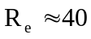左右时，圆柱体后的一个旋涡被拉长并脱离柱体，飘向下游；另一侧的流体弯转过去形成新的旋涡。这样两侧旋涡交替脱离柱体向下游飘去，形成一种称为涡街结构，称为卡尔曼（Karman）涡街。当雷诺数进一步增加时发展成为湍流，其中流动就完全是无规的了。

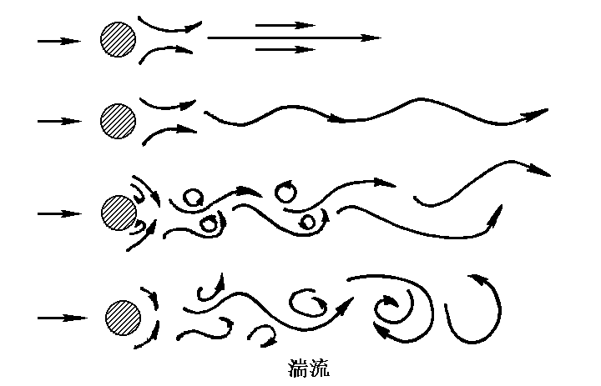
图3-29 不同雷诺数下绕柱运动的流体

2. 湍流道路
在霍夫提出著名的分岔理论（霍夫分岔，1942年）后不久，1944年，著名物理学家朗道(Landau)第一个提出了湍流产生的理论，该理论认为：在流动系统中，随着雷诺数（亦即流速）的不断增加，系统发生连续失稳而产生出一系列的新振荡模式。起初代表层流运动状态的不动点失稳，产生一个频率为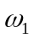的周期振荡，当流速（雷诺数）增加时，又冒出一个频率为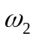新的周期振荡，随着流速的继续增加又相继出现不可比的频率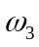、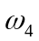…等的周期振荡，当各种周期运动的数目积累到无穷多个时流体运动便进入了湍流状态。从分岔理论来看，朗道理论实际上是系统发生了一系列的霍夫分岔，所以通常称流体进入湍流的这种道路为朗道—霍夫道路。朗道—霍夫道路的主要特点是将流体系统的周期运动和不规则的湍流联系了起来，因此对寻找湍流的动力学机理起了重大的影响作用。
到了七十年代，在非线性研究蓬勃开展以后，朗道—霍夫理论开始受到怀疑。根据同步锁模理论，如果两个的振动之间没有耦合，当不可约频率之比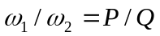为有理数时，则运动仍为周期运动；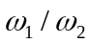为无理数时为准周期运动。然而在准周期情况下，系统稍由扰动（两振动之间的耦合）就会过渡到与无理数相接近的有理数上，出现锁模现象，于是运动又成为周期的了，所以不可能发生一系列的不可约频率、…的新振荡。
茹厄勒与塔肯斯首先从理论上证明，进入湍流不必出现无穷多个不可约频率分量，实际上只需四次分岔就行了，即：不动点→极限环→二维环面→三维环面→奇怪吸引子（湍流）。后来茹厄勒、塔肯斯与纽毫斯（Newhause）又进一步从理论证明只要经过三次分岔，由二维环面上的准周期运动就可直接失稳而成为奇怪吸引子。这种进入湍流的方式被称为茹厄勒—塔肯斯道路，也就是进入混沌的准周期道路。现在已已公认茹厄勒—塔肯斯道路是流体由层流进入湍流的一种重要方式。
既然我们可以把湍流看作为流体中的混沌，因此上述进入混沌的各种道路也就是进入湍流的道路。除了准周期道路（茹厄勒—塔肯斯道路）外，本章前面所讨论的动力学系统进入混沌的倍周期分岔也是进入湍流的道路。实际上，在液氦中的贝纳德的对流实验（参看第二章第二节）中，就显示出了液氦对流通过倍周期分岔进入了湍流。由于在倍周期分岔中存在费根鲍姆常数，所以倍周期分岔道路也称为费根鲍姆道路。此外，阵发性混沌也是流体进入湍流的重要方式。阵发性道路通常称为玻木-曼维尔湍流道路。

3. 贝纳德对流与库埃特流实验
在流体的湍流道路中，贝纳德对流实验与库埃特(Couette)旋转流动实验是有力支持茹厄勒—塔肯斯理论的两个重要实验，这里需要略加介绍。贝纳德对流实验装置前面已有介绍，这里再介绍一下库特旋转圆桶实验装置。该装置是一对同轴圆柱桶，在内桶与外桶之间充以粘滞系数为η的液体。设内桶的半径为a，外桶的半径为b，它们分别以角速度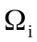与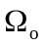转动，桶内流体随之切变流动，称为库埃特流。为简单起见，许多实验者常使外桶静止，即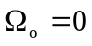，于是该体系的雷诺数为：
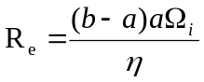
这是一个古老的实验。1922年，泰勒(S.G.Taylor)在这个实验中发现，存在一个雷诺数临界值，当体系的雷诺数小于临界值时，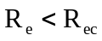，液体在桶体带动下只是整体转动；当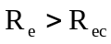时，整体转动失稳，这时转动转变为径向流动，向内和向外的流动形成两个相间的环形层，现在称之为泰勒失稳。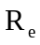继续增加，水平的环层失稳，开始出现上下摆动，如图3-30所示。
70年代，美国物理学家斯文尼(H.Swinney)等人在流体中加进铝粉，运用激光多普勒测速技术，通过测激光散射光的频移测量了贝纳德对流与库埃特流的流速分布。图3-31所示的不同雷诺数下的库埃特流功率谱。图（a）为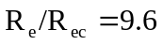，这时在流体频谱中出现了频率为的尖峰，这是周期运动；（b）为雷诺数升到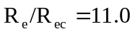的情况，频谱中又出现新的频率尖峰，两频率成分并不可约，这是准周期运动情况；（c）为雷诺数升到的情况，这时频谱图中出现了较大的噪声背景，频率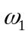与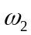的尖峰迭加在宽宽的噪声背景，表明系统已从准周期运动状态进入了混沌状态。对于在不同的瑞利数R下的贝纳德对流，也获得了与此相类似的实验结果，在功率谱中先是出现频率为为的尖峰，在瑞利数R增加到某个数值时又出现与不可约新的频率尖峰。继续增加瑞利数R时在频谱图上呈现出很大的噪声背景，而不会出与和均不可约新的尖峰来。这些结果说明在这类体系中朗道—霍夫道路不成立。

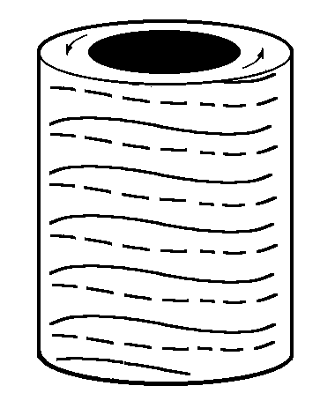
图3-30 泰勒旋转圆柱桶流体实验装置

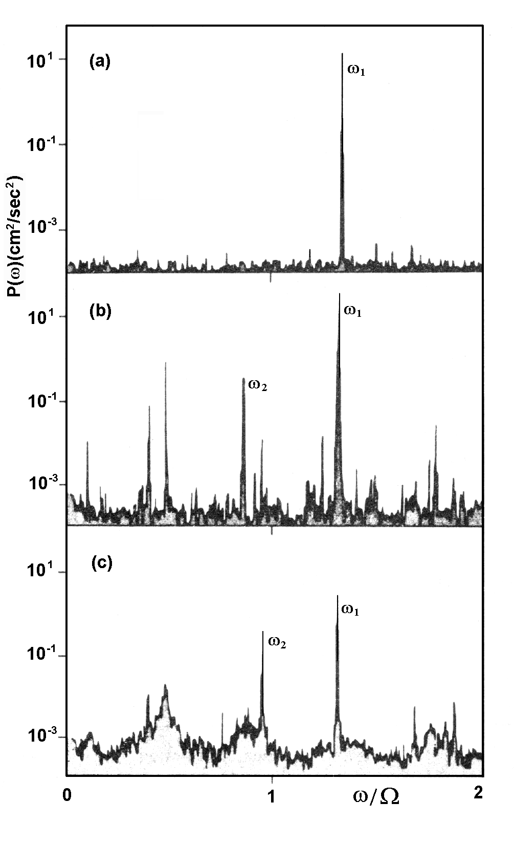
图3-31 泰勒旋转圆柱桶流体实验中的功率谱

第五节 保守系统中的不规则运动

1．可积与不可积系统
在分析力学里，人们常用广义坐标q和广义动量p来表示系统的变量，它们是系统哈密顿量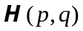
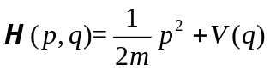 (3-5-1)
的正则共轭变量。式(3-5-1)的左边第一项为体系的动能，第二项为体系的势能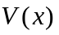。如果系统仅受到势能力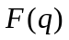
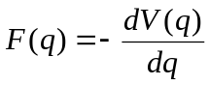
的作用，则该系统的机械能守恒，人们常称其为保守系统。但是实际的动力学系统往往还受到耗散力作用，这样的系统能量就不守恒，因此称为耗散系统。前面我们讨论过的许多系统如阻尼单摆、范德玻耳方程、洛伦兹方程、平方映射等都是耗散系统。
设有一质点质量为m的力学系统，该系统的牛顿方程为
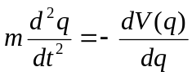 (3-5-2)
由式(3-5-2)并利用式(3-5-1)即得运动方程
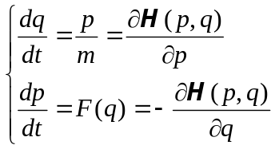 (3-5-3)
现在来看一下保守的与耗散的两种系统在以q，p坐标平面的相空间中随时间变化的特点。设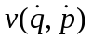为相空间中代表点的运动速度。由式(3-5-3)可得运动速度的散度为
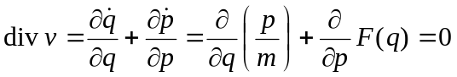 (3-5-4)
式(3-5-4)说明，若以相空间的某一区域内的全部状态为系统的初始状态，则虽然会因各代表点的运动速度可能不同而使该区域的形状发生变化，但是该区域的体积大小不会改变。就是说保守系统的相空间是守恒的。但是在耗散系统中因为有吸引子的存在，相空间里的所有轨线都要收缩到该点，因此在具有一定大小的相空间，在运动中是要逐渐减小的，在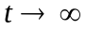时趋向于零。图3-32是两种类型的相空间随时间变化的示意图。相空间守恒说明在保守系统的里不存在吸引域，因此也就不会有吸引子，更不会有奇怪吸引子，但在保守系统的里是否会存在不规则运动或混沌呢？这本节讨论的中心问题。

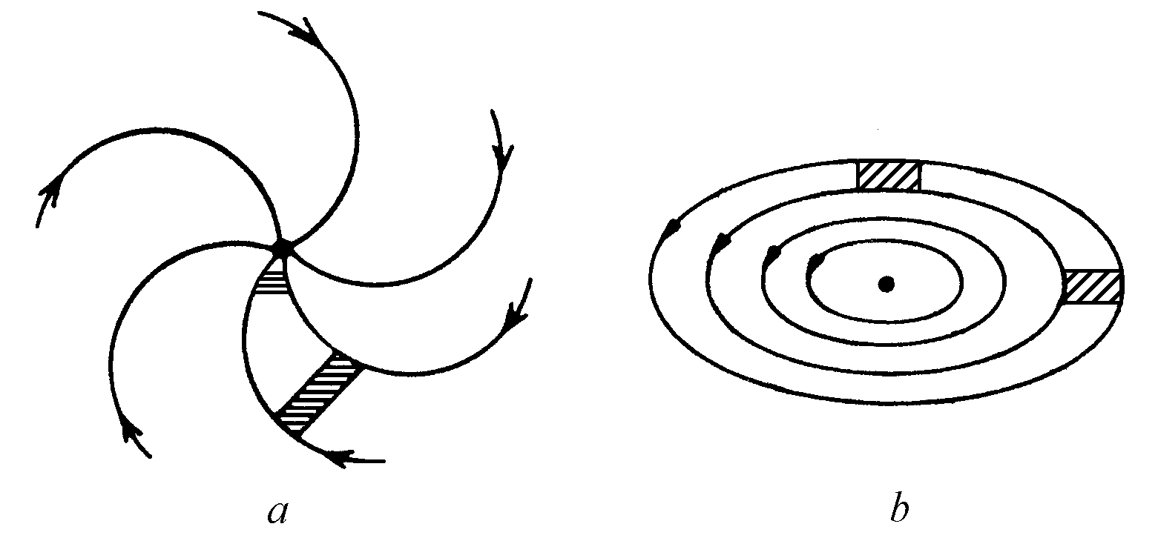
图3-32 相空间中相体积随时间的变化
a.耗散系统 b.保守系统

运动方程(3-5-3)是一正则方程，具有非常对称的形式，
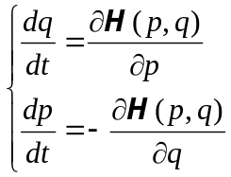 (3-5-5)
实际它定义了一类力学系统，称为哈密顿系统。无阻尼的自由单摆是一个最简单的保守系统例子。它的广义坐标为摆角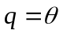，广义动量为
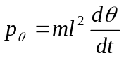 (3-5-6)
我们来看一下它有什么特点？单摆的其哈密顿量为：
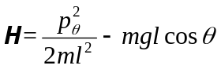 (3-5-7)
由式(3-5-7)得：
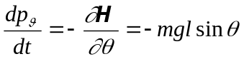
而由式(3-5-6)得：
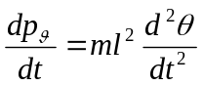
综合这两式可得熟知单摆方程：
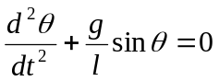 (3-5-8)
将式(3-5-8)乘上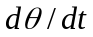，通过变换得全微分方程：
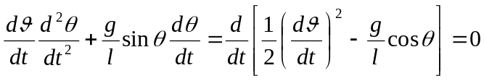 (3-5-9)
式(3-5-9)的的积分得：
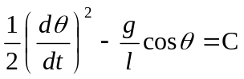 (3-5-10)
式中C为积分常数，或称运动积分，比较式(3-5-7)和式(3-5-10)得：
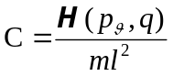 (3-5-11)
式(3-5-10)右边是单摆的能量表达式。此例说明自由单摆是一个完全可积系统，它的运动状态由能量决定。由于单摆的自由度为1，因此只有一个运动积分C。
然而，并不是所有的哈密顿系统都可以化成象式(3-5-9)那样的全微分形式，也就是说它们是不可积的，或者说没有运动积分。于是人们将一般的哈密顿力学系统分两类，一类为完全可积的，另一类为不可积的。深入的研究发现，实际上完全可积的哈密顿系统是极少数，绝大多数系统是不可积。对于一个具有N自由度的保守系统，哈密顿为N对广义动量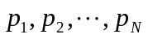与广义坐标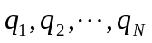的函数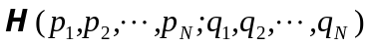，运动方程为：
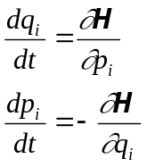 (3-5-12)
如果完全可积，就要求有与方程(3-5-9)类似的N个独立方程，因此要有N个独立的运动常数。
对于一对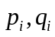变量都具有相同周期的时间周期函数，或虽然坐标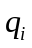不是时间周期函数，但动量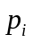是坐标的周期函授的保守体系，由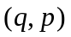正则共轭变量通过下面关系可以定义另一对正则共轭变量，称作用-角度变量。作用-角度变量对于研究非线性力学系统的周期性质提供了一种个方便的方法，这里给予简单的介绍。对单自由度系统，的定义如下：
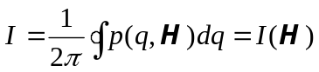 (3-5-13)
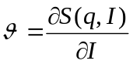 (3-5-14)
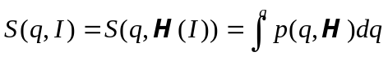 (3-5-15)
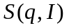称为母函数。用了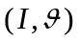变量以后，运动方程为：
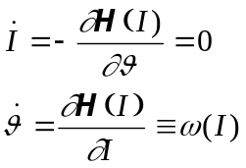； (3-5-16)
由式(3-5-16)可见，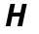仅是I的函数，与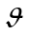无关。因此与系统的能量一样，作用量I也是运动积分，可以把I=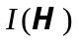写为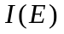。式(3-5-16)的第二式定义了系统的运动频率：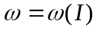。系统的运动频率不是常数，而与I有关，因此是非线性的。对式(3-5-16)积分，得：
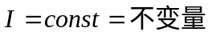
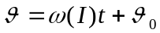 (3-5-17)
的重要特性之一是周期性。因为在一个周期内S的变化为：
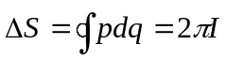
因此，
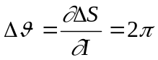
以单位质量的简谐振子为例，它的哈密顿函数为：
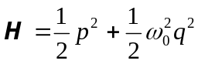 (3-5-18)
由式(3-5-15)得：
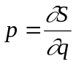
因此由式(3-5-18)得：
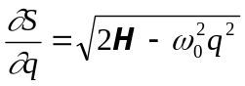
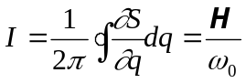 (3-5-19)
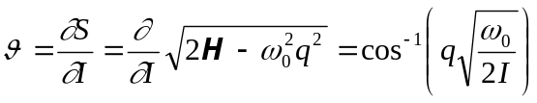 (3-5-20)
由式(3-5-19)与(3-5-20)得：
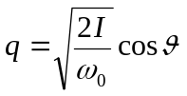
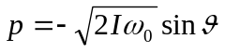
采用作用变量与角变量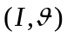之后，一个保守系统可以用相空间内的环面上的运动来表示。对于N自由度的系统，一切周期的或准周期的有界运动，都是一种在2N维环面上的具有N个频率的运动。在2自由度情况下有两组作用-角度变量：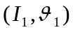与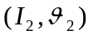，因此其相空间是四维的，第一组变量的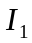给出一组同心圆，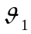是环绕这组圆的转角，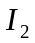给出另一组同心圆。假定能量E是恒定的，则相空间中的运动由四维降低到三维，运动限制在三维能面上。在为常数的二维环面上，有：
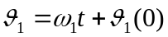，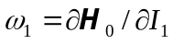；
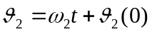，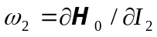
当系统的两个特征频率与之比
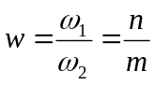
为一有理数时，运动是周期的，轨线经有限次的绕环之后闭合起来，环面由无数条周期轨道组成，称为有理环面。如为无理数，称为无理环面，这时环面由无数条准周期轨线组成，而且每一条轨线随时间一圈又一圈密集地覆盖了整个环面，如图3-33所示。如果在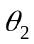=常数处设置一平面，即庞加莱截面，则在此截面上，那些环面上的曲线与截面相交的点构成了一个圆。

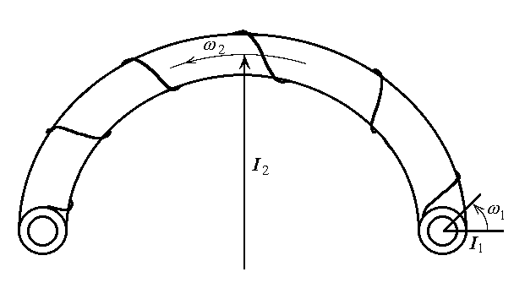

图3-33 二维环面运动

